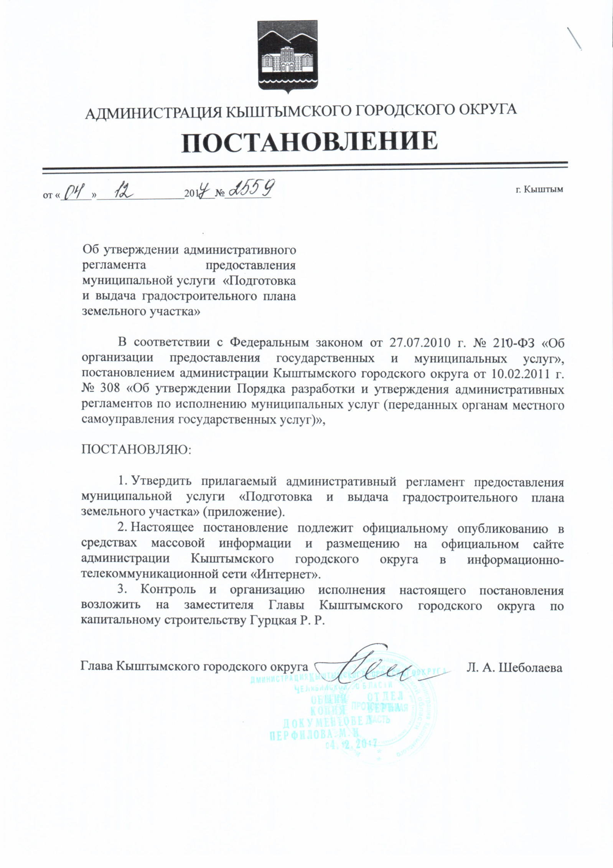
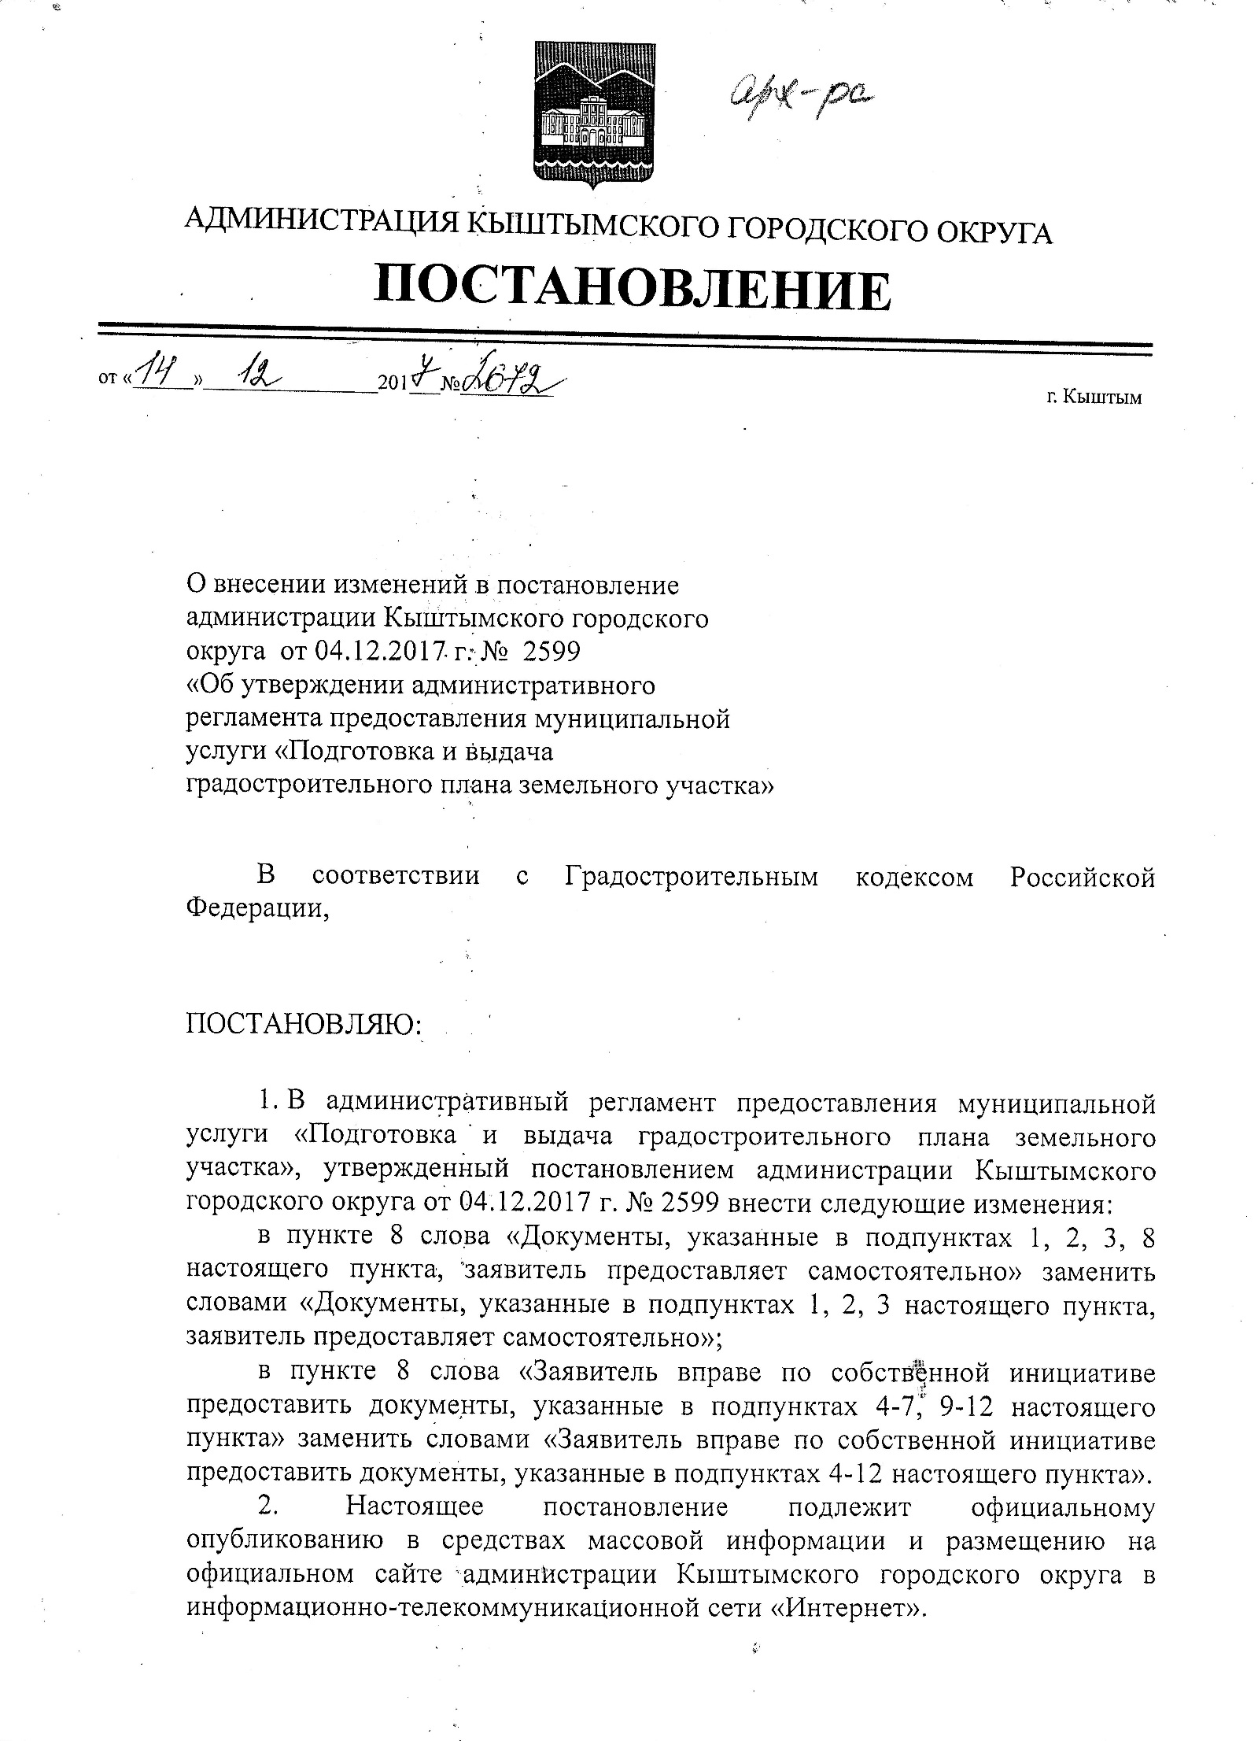
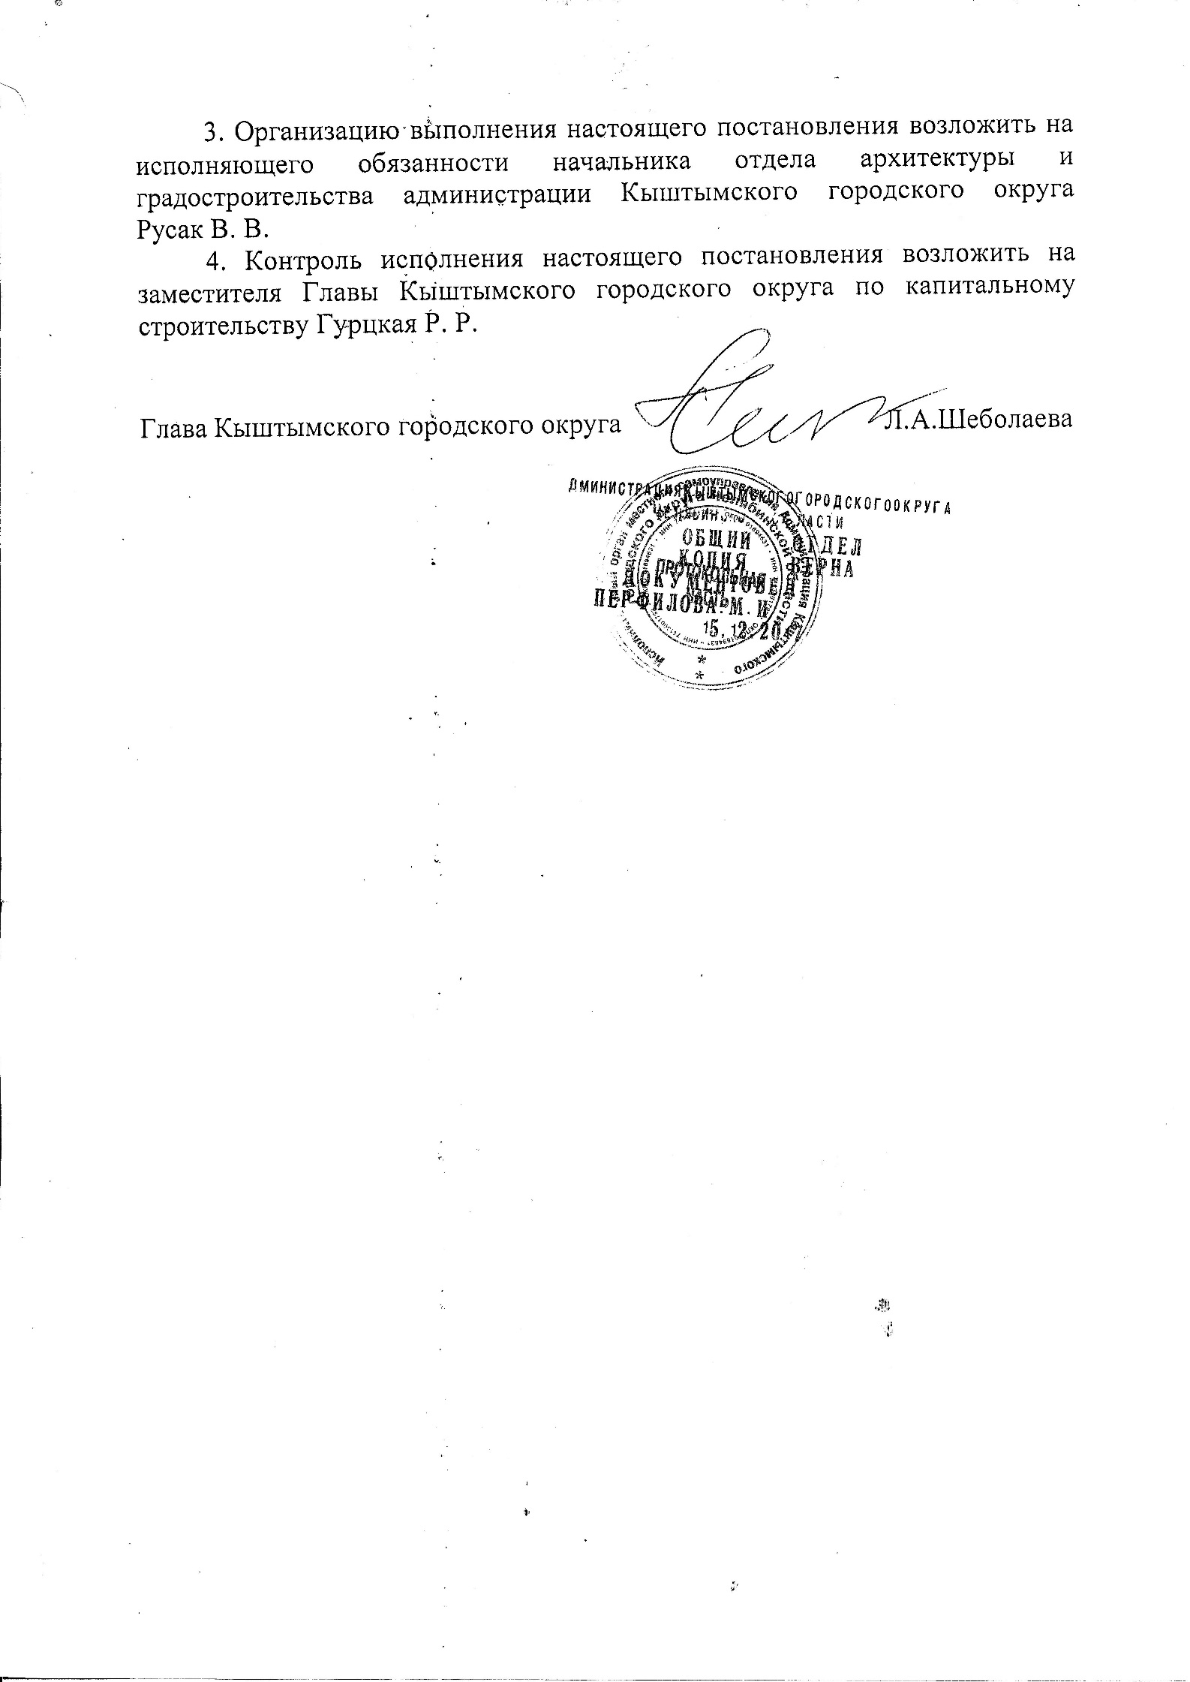
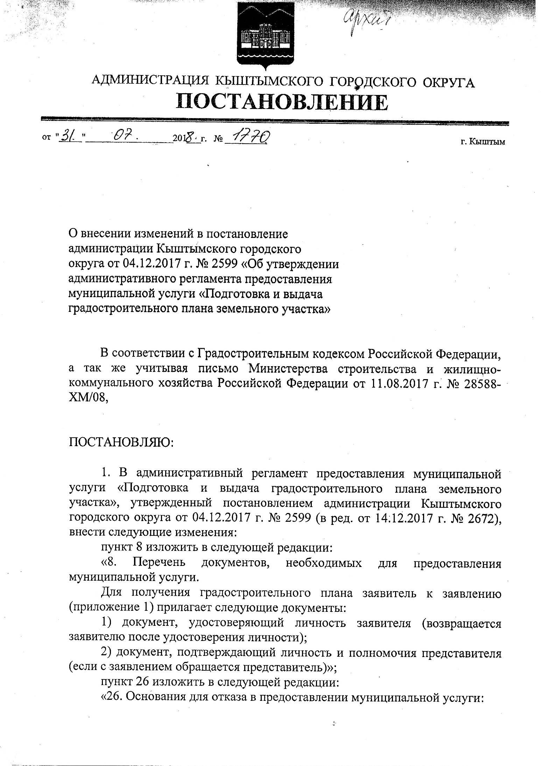
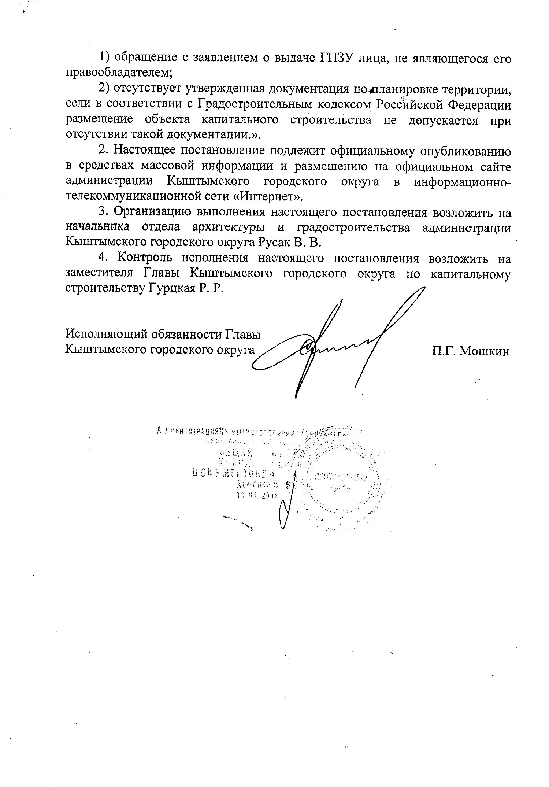

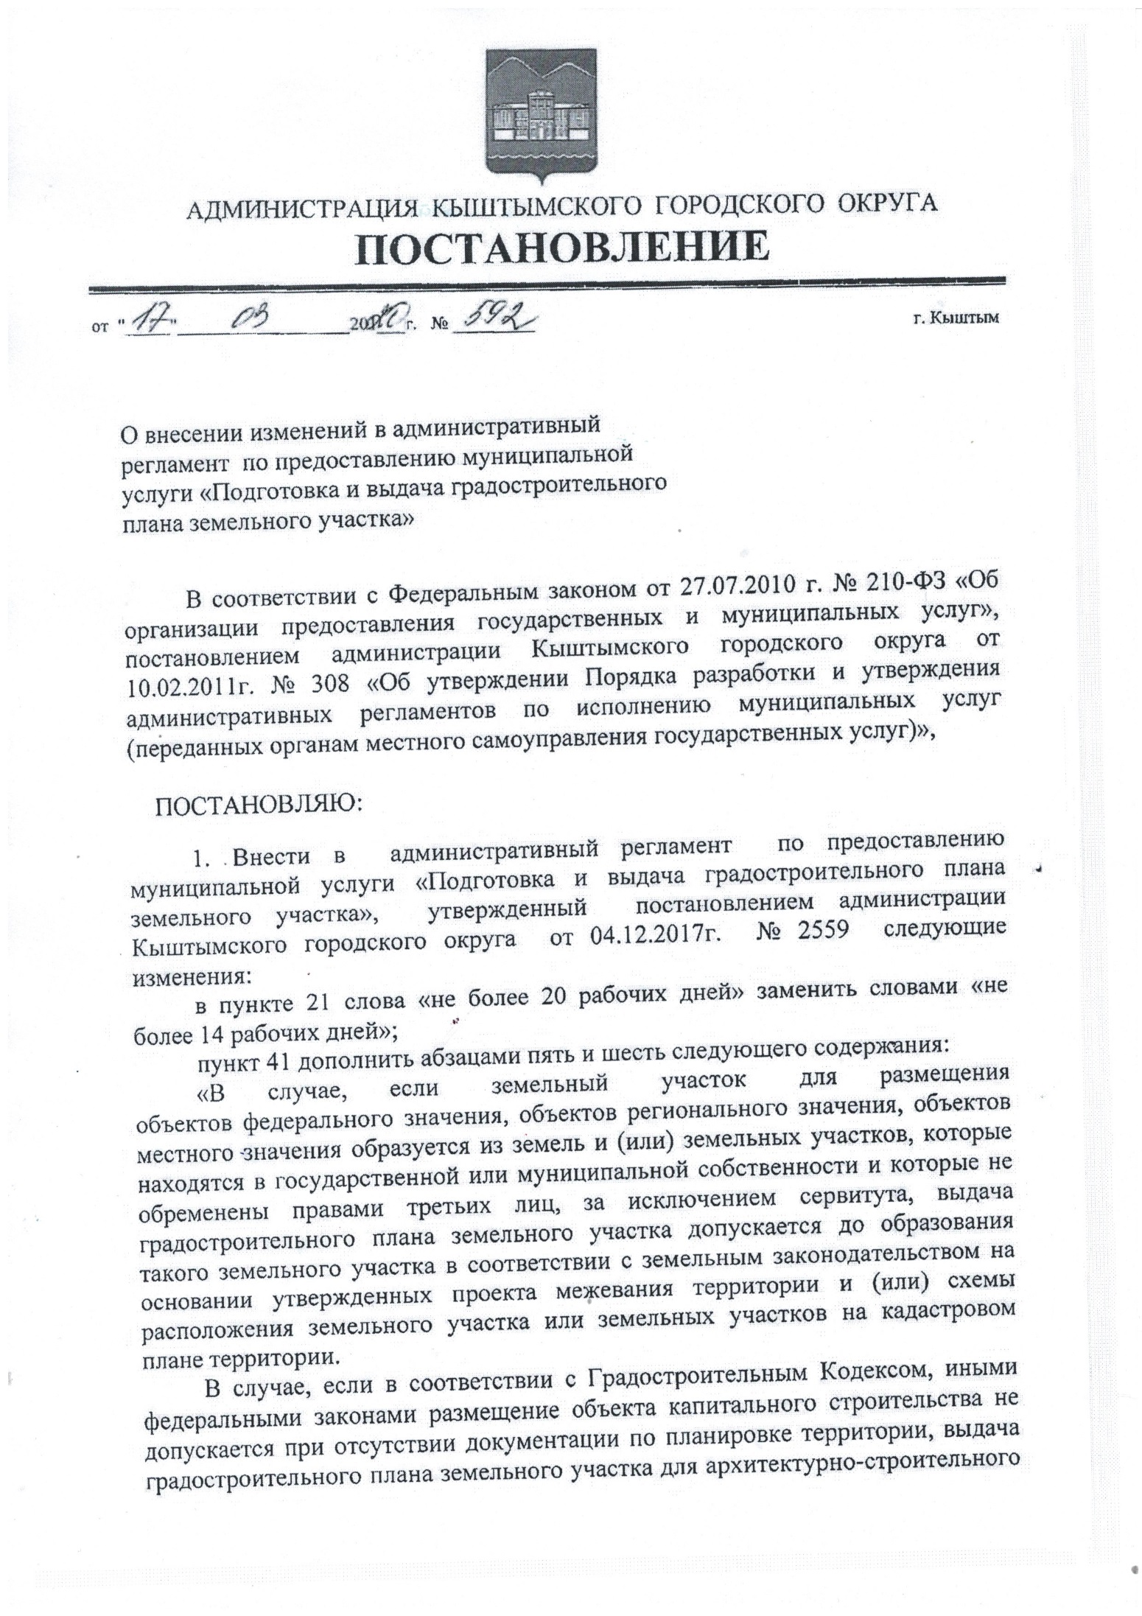
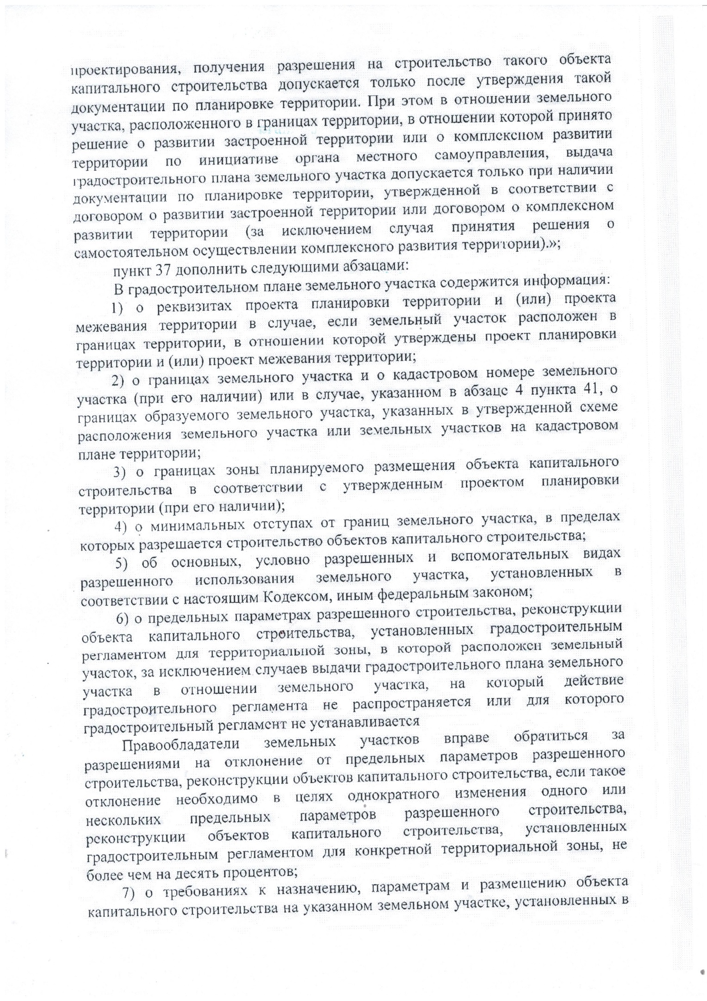

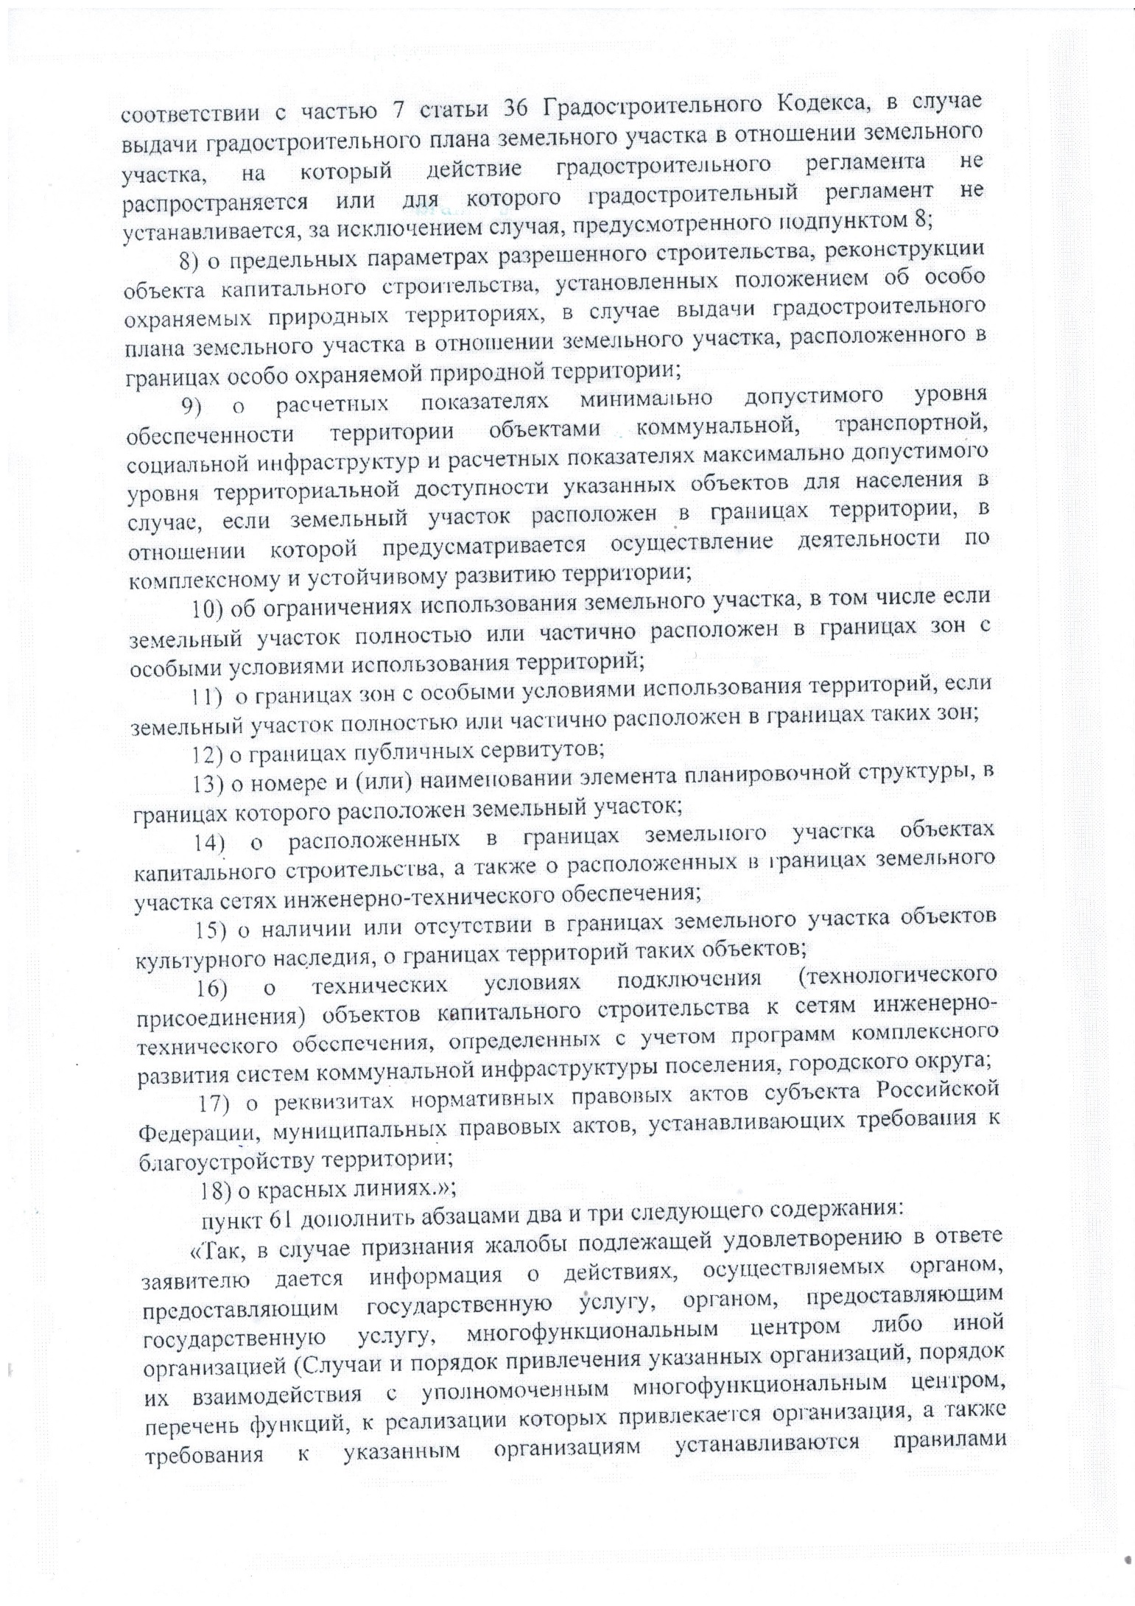

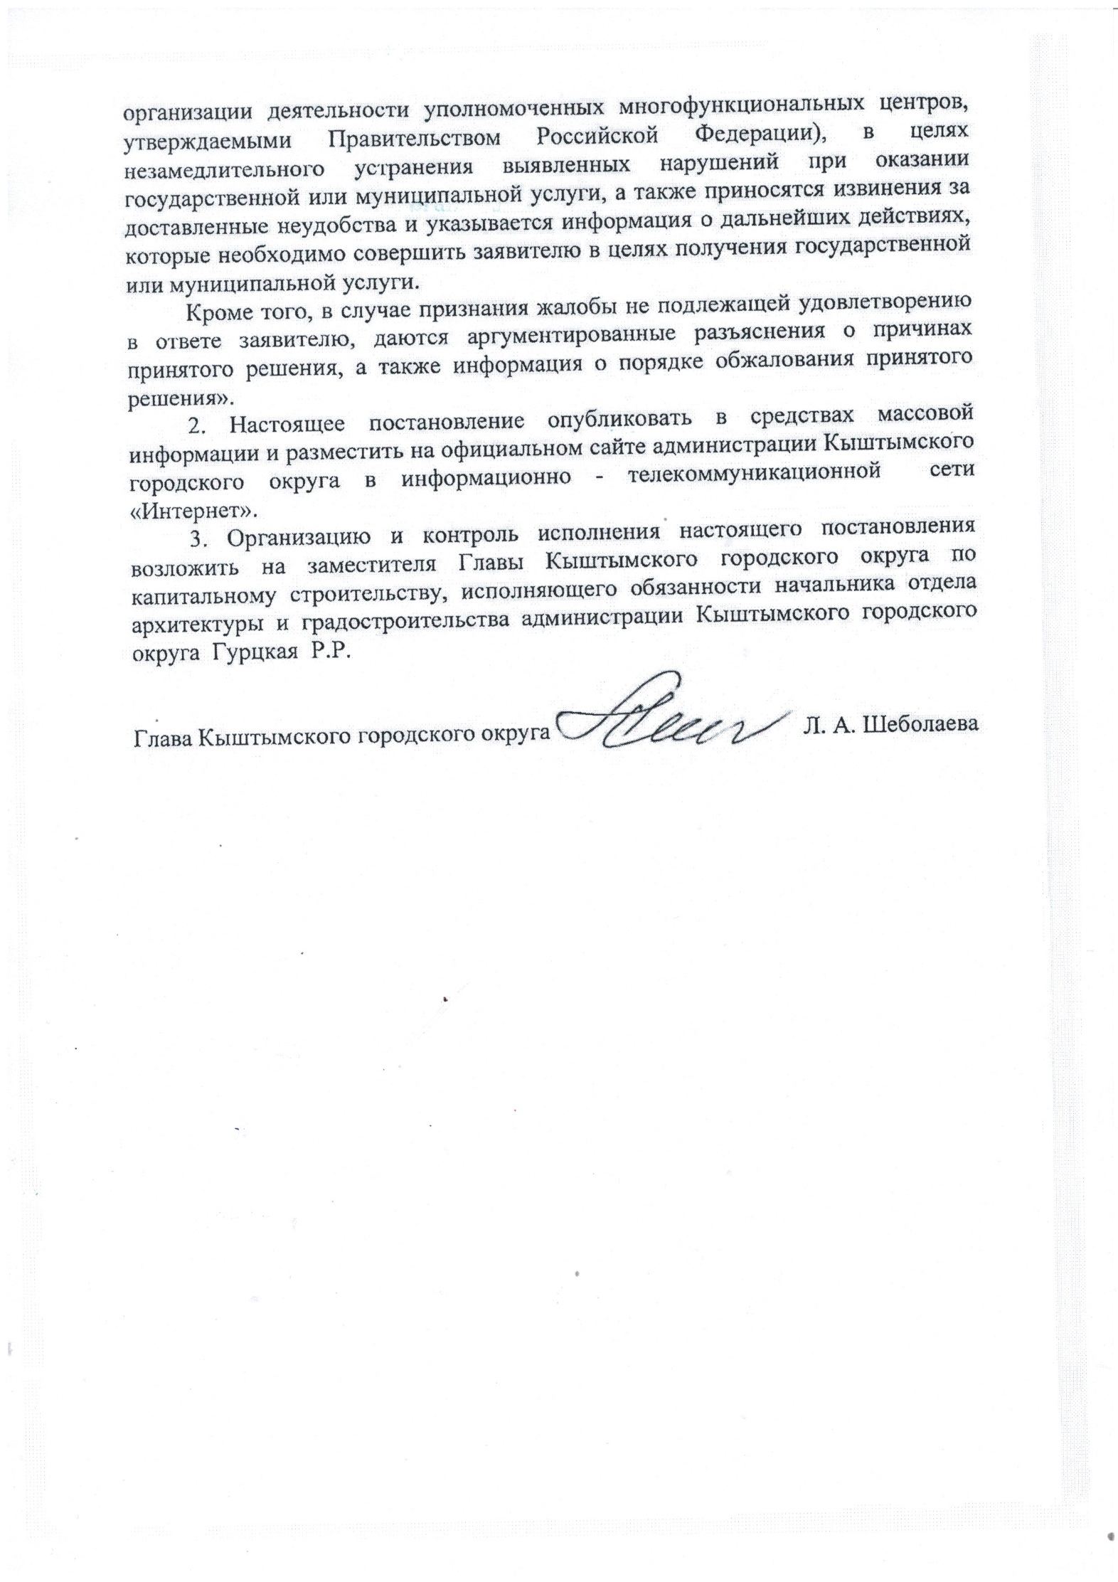
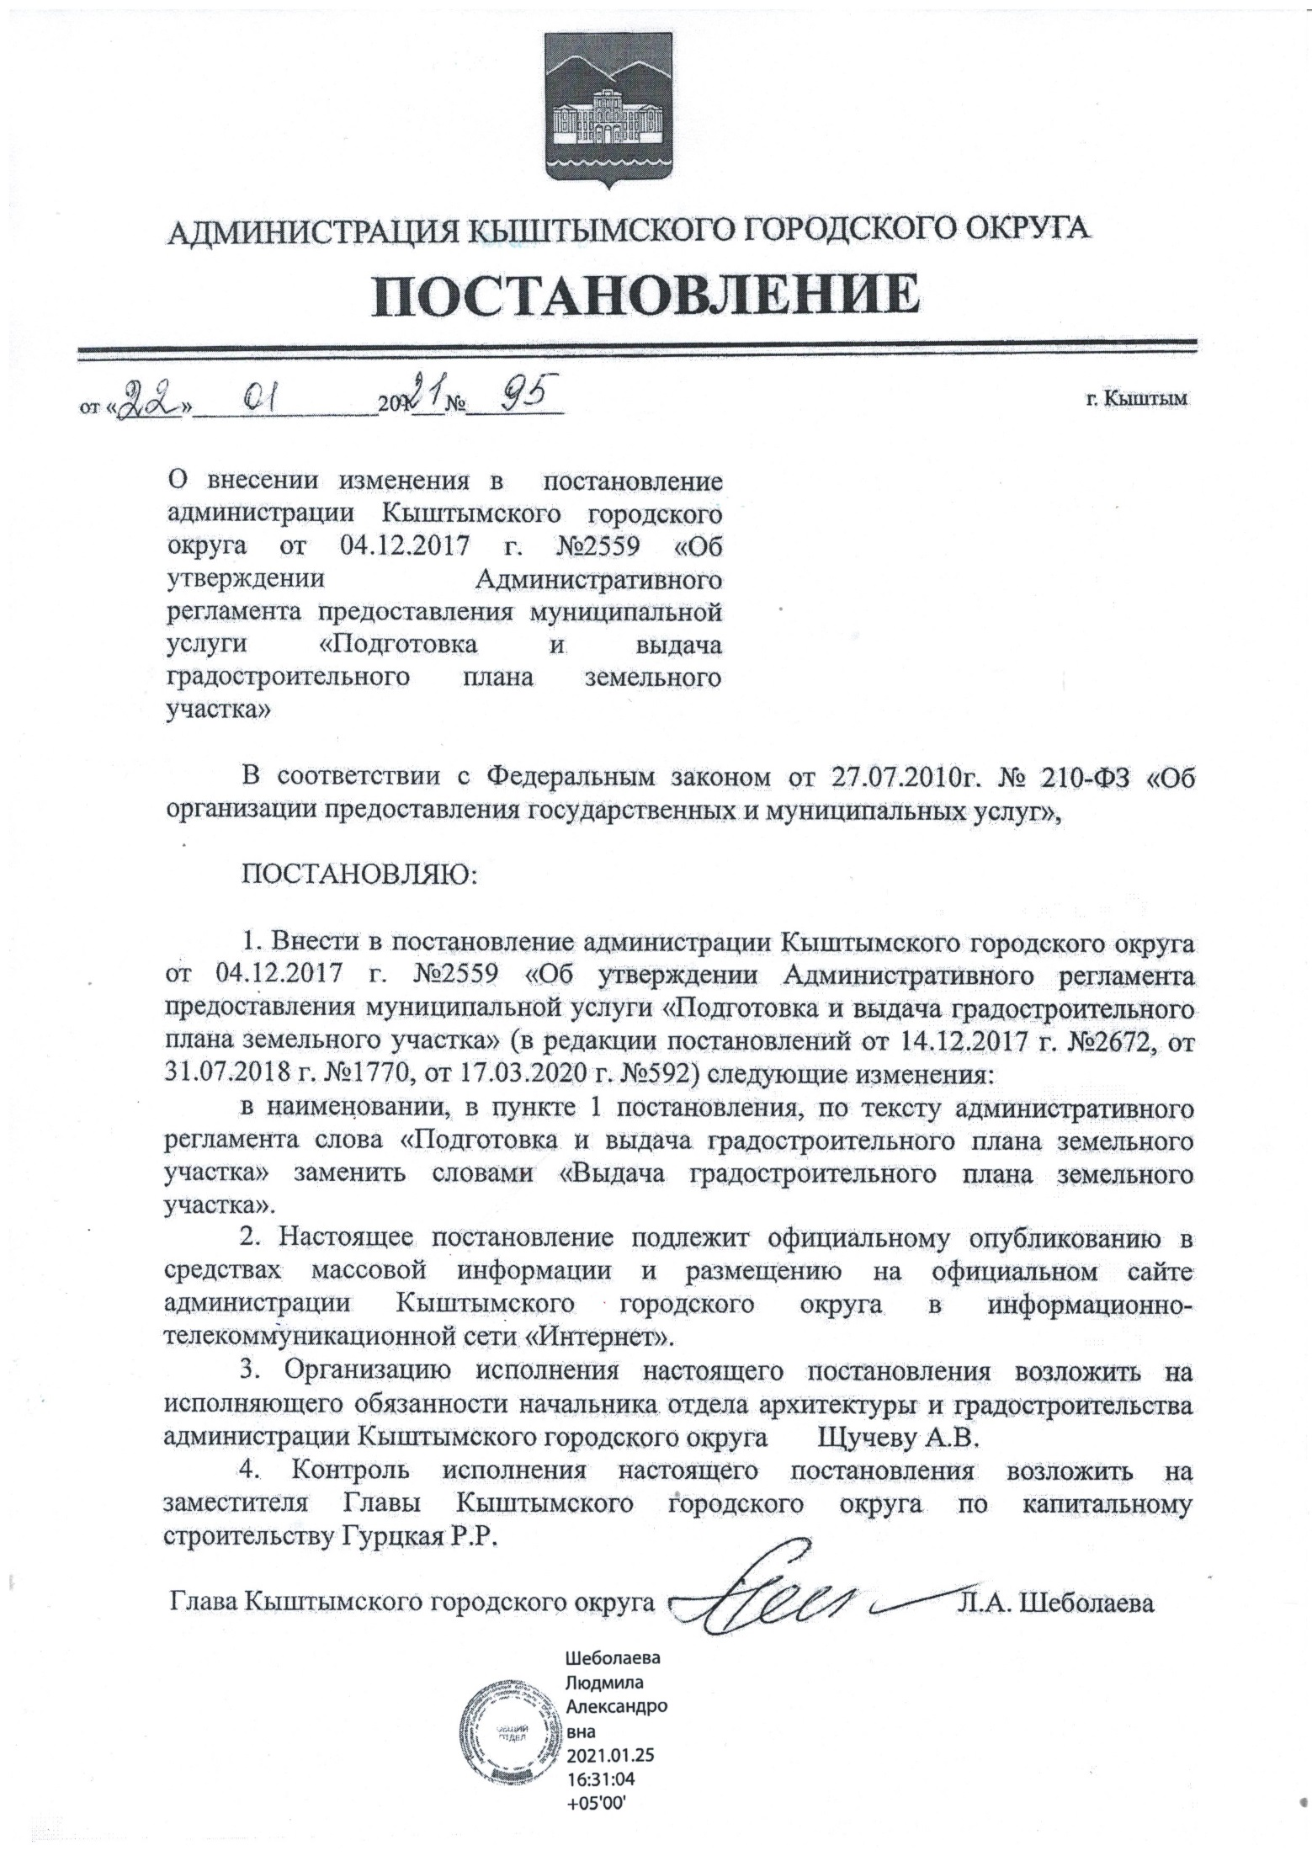
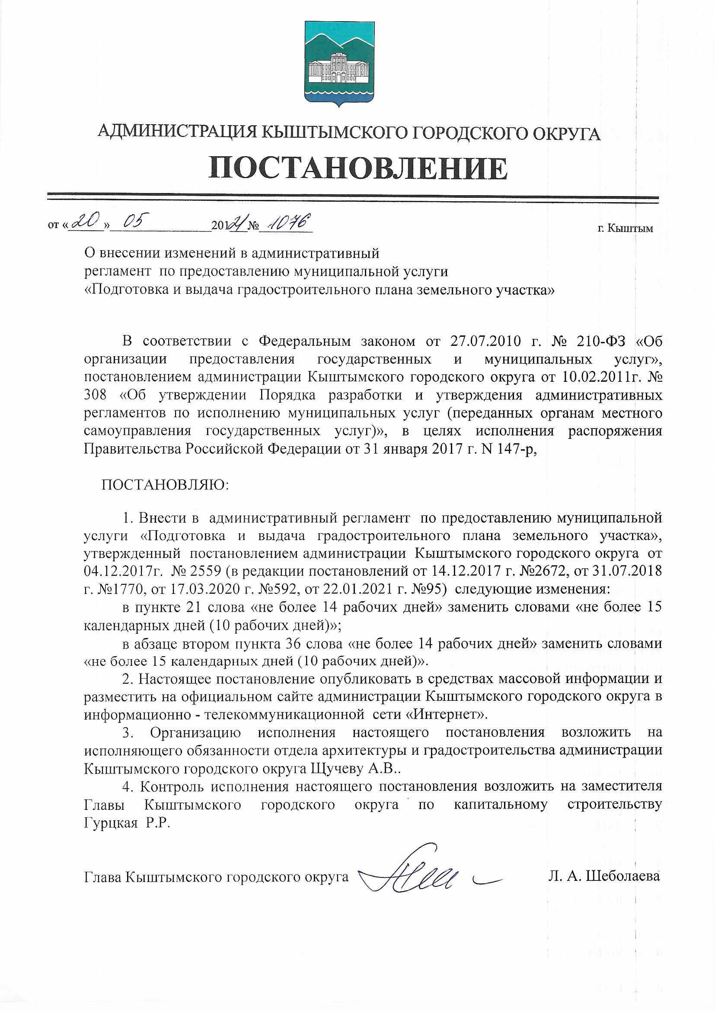
Приложение
к постановлению администрации
Кыштымского городского округа
от «_04__»___12_____20_17_г. №_2559_
(в ред. постановлений от 14.12.2017 г. № 2672,
от 31.07.2018 г. № 1770, от 17.03.2020 № 592,
от 22.01.2021 № 95, от 20.05.2021 № 1076)

Административный регламент
предоставления муниципальной услуги
«Выдача градостроительного плана земельного участка»

1. Общие положения

1. Настоящий административный регламент предоставления муниципальной услуги «Выдача градостроительного плана земельного участка» (далее – административный регламент), разработан в целях повышения качества предоставления и доступности муниципальной услуги «Выдача градостроительного плана земельного участка», создания комфортных условий для участников отношений, возникающих при предоставлении муниципальной услуги, и определяет стандарт предоставления муниципальной услуги, сроки и последовательность административных процедур и административных действий при предоставлении муниципальной услуги.
2. Подготовка градостроительных планов земельных участков (далее-ГПЗУ) осуществляется применительно к застроенным или предназначенным для строительства, реконструкции объектов капитального строительства (за исключением линейных объектов) земельным участкам.

2. Нормативно-правовое регулирование предоставления муниципальной услуги

3. Предоставление муниципальной услуги осуществляется в соответствии со следующими нормативными правовыми актами:
Конституцией Российской Федерации;
Градостроительным кодексом Российской Федерации;
Федеральным законом от 24.11.1995 г. № 181-ФЗ «О социальной защите инвалидов в Российской Федерации»;
Федеральным законом от 06.10.2003 г. № 131-ФЗ «Об общих принципах организации местного самоуправления в Российской Федерации»;
Федеральным законом от 27.07.2006 г. № 152-ФЗ «О персональных данных»;
Федеральным законом от 27.07.2010 г. № 210-ФЗ «Об организации предоставления государственных и муниципальных услуг»;
Уставом Кыштымского городского округа.

3. Описание получателей муниципальной услуги

4. За предоставлением муниципальной услуги вправе обратиться физическое либо юридическое лицо, являющееся правообладателем земельного участка и имеющее намерение осуществить архитектурно-строительное проектирование на принадлежащем ему земельном участке (далее- заявитель).
5. От имени заявителей при предоставлении муниципальной услуги могут выступать иные лица, имеющие право в соответствии с законодательством Российской Федерации, либо в силу наделения их заявителями в порядке, установленном законодательством Российской Федерации, полномочиями выступать от имени заявителей при предоставлении муниципальной услуги.

4. Органы, участвующие в предоставлении муниципальной услуги

6. Наименование муниципальной услуги: «Выдача градостроительного плана земельного участка» (далее – муниципальная услуга).
7. Муниципальная услуга предоставляется:
Отделом архитектуры и градостроительства администрации Кыштымского городского округа (далее – отдел архитектуры);
Муниципальным учреждением «Многофункциональный центр по предоставлению государственных и муниципальных услуг Кыштымского городского округа» (далее – МФЦ) в части приема документов и выдачи результатов предоставления муниципальной услуги.

5. Документы, необходимые для получения муниципальной услуги

8. Перечень документов, необходимых для предоставления муниципальной услуги.
Для получения градостроительного плана заявитель к заявлению (приложение 1) заявление о предоставлении муниципальной услуги (приложение 1) прилагает следующие документы:
1) документ, удостоверяющий личность заявителя (возвращается заявителю после удостоверения личности);
2) документ, подтверждающий личность и полномочия представителя заявителя (если с заявлением обращается представитель);
9. Требование от заявителя документов, не предусмотренных настоящим административным регламентом, не допускается.
В случае неполучения отделом архитектуры документов, запрашиваемых по каналам межведомственного взаимодействия, специалист отдела архитектуры обязан уведомить об этом заявителя и разъяснить право предоставить эти документы самостоятельно. При этом специалистом отдела архитектуры направляется повторный запрос по каналам межведомственного взаимодействия.

6. Порядок обращения для подачи документов при получении муниципальной услуги

10. Документы, необходимые для предоставления муниципальной услуги, предусмотренные пунктом 8 настоящего административного регламента, предоставляются при личном обращении:
в отдел архитектуры по адресу: г. Кыштым, пл. К. Маркса, 1;
в МФЦ по адресу: г. Кыштым, ул. Демина, 7.
11. Помещения для предоставления муниципальной услуги должны быть оборудованы информационной табличкой (вывеской), содержащей следующую информацию:
1) номер кабинета;
2) фамилии, имена, отчества и должности специалистов, осуществляющих предоставление муниципальной услуги;
3) режим работы кабинета.
Информационная табличка должна размещаться так, чтобы ее хорошо видели посетители.
Местом ожидания в очереди является коридорное пространство, оборудованное местами для сидения.
Каждое рабочее место специалистов отдела архитектуры и МФЦ должно быть оборудовано персональным компьютером с возможностью доступа к необходимым информационным базам данных, печатающим и сканирующим устройствам.
Места для заполнения необходимых документов оборудованы стульями, столами, бланками заявлений, письменными принадлежностями.
Требования к помещению должны соответствовать санитарно-эпидемиологическим правилам и нормативам «Гигиенические требования к персональным электронно-вычислительным машинам и организации работы, СанПин 2.2.2\2,4.1340-03» и законодательству Российской Федерации о социальной защите инвалидов.
12. Прием получателей муниципальной услуги ведется в порядке живой очереди при личном обращении или по предварительной записи через портал.
13. Часы приема специалистов отдела архитектуры и МФЦ указаны в приложении 2 к настоящему административному регламенту.
14. Консультации и справки получателю муниципальной услуги предоставляются специалистами отдела архитектуры и МФЦ в течение всего срока предоставления муниципальной услуги.

7. Требования к порядку информирования о предоставлении
муниципальной услуги

15. Информация о порядке предоставления муниципальной услуги, в том числе текст настоящего административного регламента, размещаются:
1) на информационных стендах в отделе архитектуры, МФЦ, в раздаточных материалах (брошюрах, буклетах, листовках, памятках) в МФЦ;
2) на Едином портале государственных и муниципальных услуг (функций) http://www.pgu.pravmin 74.ru или http://gosuslugi.ru (далее – портал);
3) на официальных сайтах в информационно-телекоммуникационной сети «Интернет».
Информация о месте нахождения, графиках работы, номерах справочных телефонов, номере телефона-автоинформатора, об адресах электронной почты и официальных сайтов в информационно-телекоммуникационной сети «Интернет» содержится в приложении2 к настоящему административному регламенту.
16. Информацию о порядке предоставления муниципальной услуги можно получить в письменной форме, устной форме, посредством публичного информирования.
17. Информация о порядке предоставления муниципальной услуги должна содержать:
место нахождения, график работы, время приема и выдачи документов отдела архитектуры и МФЦ;
категории получателей муниципальной услуги;
перечень документов, необходимых для предоставления муниципальной услуги, с разделением таких документов на документы, которые заявителю необходимо предоставить самостоятельно, и документы, которые запрашиваются специалистом отдела архитектуры по каналам межведомственного взаимодействия, заявитель вправе предоставить по собственной инициативе;
максимальный срок предоставления муниципальной услуги;
порядок обжалования действия (бездействия) и решений администрации, МФЦ, специалиста отдела архитектуры или МФЦ.
18. Информацию о порядке предоставления муниципальной услуги может получить любое физическое или юридическое лицо (далее – лицо, обратившееся за информированием).
19. Информацию о порядке предоставления муниципальной услуги в письменной форме лицо, обратившееся за информированием, может получить посредством личного представления в отдел архитектуры или МФЦ письменного обращения, его направления по электронной почте либо почтовым отправлением.
20. После поступления письменного обращения в отдел архитектуры или МФЦ, специалист, ответственный за информирование, регистрирует поступившее письменное обращение в журнале регистрации.
Письменное обращение об информировании о муниципальной услуге составляется в произвольной форме и должно содержать фамилию, имя, отчество (последнее – при наличии) лица, обратившегося за информированием, описание предмета обращения, а так же в том случае, если обращение направлено с помощью почтовой связи, почтовый адрес, на который следует направить ответ.
В случае, если в письменном обращении не указана фамилия лица, обратившегося за информированием, почтовый адрес, на который можно направить ответ (если письменное обращение направлено с помощью средств почтовой связи), ответ на такое обращение не дается.
При ответах на телефонные звонки и устные обращения граждан специалист, ответственный за информирование, должен назвать свою фамилию, имя, отчество, а затем подробно и в вежливой (корректной) форме информирует обратившегося по интересующим вопросам.
Устное информирование лица, обратившегося за информированием, как при личном обращении, так и по телефону, осуществляется не более 15 минут.

8. Сроки предоставления муниципальной услуги

21. Общий срок предоставления муниципальной услуги составляет не более 15 календарных дней (10 рабочих дней).
22. Время ожидания в очереди для предоставления документов в отдел архитектуры или МФЦ и получения консультации не должно превышать 15 минут.
23. Время приема необходимых документов для предоставления муниципальной услуги от гражданинане должно превышать 15 минут.

9.Перечень оснований для отказа в приеме документов, необходимых для предоставления муниципальной услуги

24. Основания для отказа в приеме документов, необходимых для предоставления муниципальной услуги:
1) заявление подано лицом, не уполномоченным на осуществление таких действий;
2) тексты представленных документов написаны неразборчиво, не полностью или исполнены карандашом;
3) представленные документы содержат подчистки, приписки, зачеркнутые слова и иные неоговоренные исправления, имеют серьезные повреждения, наличие которых не позволяет однозначно истолковать их содержание;
4) копии документов, направленные заявителем по почте, не удостоверены нотариально (надлежащим образом);
5) документы, направленные в форме электронных документов, не соответствуют требованиям для электронных документов.
25. В случае если причины, по которым было отказано в приеме документов, необходимых для предоставления муниципальной услуги, в последующем были устранены, заявитель вправе повторно обратиться за предоставлением муниципальной услуги в порядке и сроки, установленные настоящим административным регламентом.

10. Перечень оснований для отказа в предоставлении муниципальной услуги

26. Основания для отказа в предоставлении муниципальной услуги:
1) обращение с заявлением о выдаче ГПЗУ лица, не являющегося его правообладателем;
2) отсутствует утвержденная документация по планировки территории, если в соответствии с Градостроительным кодексом Российской Федерации размещение объекта капитального строительства не допускается при отсутствии такой документации.

11.Другие положения, характеризующие требования к предоставлению муниципальной услуги

27. Муниципальная услуга предоставляется на безвозмездной основе.
28. Последовательность административных процедур по предоставлению муниципальной услуги отражена в блок-схеме (приложение 3).

12. Структура административных процедур по предоставлению муниципальной услуги

29. Предоставление муниципальной услуги включает в себя следующие административные процедуры:
1) прием документов;
2) рассмотрение заявления, принятие решения, выдача результата.

13.Прием документов

30. Основанием для начала действий по предоставлению муниципальной услуги является личное обращение заявителя или его уполномоченного представителя в отдел архитектуры либо в МФЦ с заявлением о предоставлении муниципальной услуги.
31. К заявлению должны быть приложены документы, указанные в пункте 8 настоящего административного регламента.
32. При личном обращении заявителя или уполномоченного лица в отдел архитектуры либо в МФЦ, специалист, ответственный за прием документов:
устанавливает предмет обращения, проверяет документ, удостоверяющий личность заявителя;
проверяет полномочия заявителя, в том числе полномочия представителя гражданина действовать от его имени;
проверяет заявление на соответствие установленной форме;
проверяет представленные документы на наличие нарушений, указанных в пункте 24 настоящего административного регламента;
регистрирует заявление.
33. В случае обращения заявителя за предоставлением муниципальной услуги через МФЦ, зарегистрированное заявление с документами передается с сопроводительным письмом в адрес отдела архитектуры в течение 1 рабочего дня с момента регистрации.
34. При наличии оснований, указанных в пункте 24 настоящего административного регламента, специалист, ответственный за прием документов, уведомляет заявителя о наличии препятствий к принятию документов, возвращает документы, объясняет заявителю содержание выявленных недостатков в представленных документах и предлагает принять меры по их устранению.
При настоятельной просьбе принять неполный пакет документов, специалист отдела архитектуры или МФЦ принимает пакет документов и уведомляет гражданина о возможности получения отказа в предоставлении услуги, о чем в расписке о приеме документов делается отметка.
35. Результатом административной процедуры является прием и регистрация заявления и комплекта документов либо отказ в приеме документов.

14. Рассмотрение заявления, принятие решения, выдача результата

36. Основанием для начала административной процедуры является наличие зарегистрированного заявления в отделе архитектуры (при обращении заявителя в отдел архитектуры) либо наличие полученного заявления в отдел архитектуры, зарегистрированного в МФЦ (при обращении заявителя в МФЦ).
В случае поступления заявления от заявителя о подготовке и выдаче ГПЗУ отдел архитектуры в срок, не превышающий 15 календарных дней (10 рабочих дней) с даты регистрации заявлений, совершает следующие действий:
1) обеспечивает подготовку ГПЗУ;
2) готовит отказ в подготовке и выдаче ГПЗУ.
Отказ в подготовке и выдаче ГПЗУ оформляется письмом за подписью Главы Кыштымского городского округа, заместителя главы Кыштымского городского округа либо начальника отдела архитектуры. Решение об отказе в подготовке и выдаче ГПЗУ должно содержать все основания отказа.
37. Отдел архитектуры осуществляет запрос информации в орган кадастрового учета для предоставления сведений, внесенных в кадастр недвижимости (кадастровые выписки об объекте недвижимости и кадастровые паспорта объекта недвижимости), и осуществляет подготовку графической части ГПЗУ, осуществляет запросы информации о технических условиях подключения к сетям инженерно-технического обеспечения, подготовку текстовой части ГПЗУ, и направляет проект ГПЗУ на согласование должностным лицам.
В градостроительном плане земельного участка содержится информация:
1) о реквизитах проекта планировки территории и (или) проекта межевания территории в случае, если земельный участок расположен в границах территории, в отношении которой утверждены проект планировки территории и (или) проект межевания территории;
2) о границах земельного участка и о кадастровом номере земельного участка (при его наличии) или в случае, указанном в абзаце 4 пункта 41, о границах образуемого земельного участка, указанных в утвержденной схеме расположения земельного участка или земельных участков на кадастровом плане территории;
3) о границах зоны планируемого размещения объекта капитального строительства в соответствии с утвержденным проектом планировки территории (при его наличии);
4) о минимальных отступах от границ земельного участка, в пределах которых разрешается строительство объектов капитального строительства;
5) об основных, условно разрешенных и вспомогательных видах разрешенного использования земельного участка, установленных в соответствии с настоящим Кодексом, иным федеральным законом;
6) о предельных параметрах разрешенного строительства, реконструкции объекта капитального строительства, установленных градостроительным регламентом для территориальной зоны, в которой расположен земельный участок, за исключением случаев выдачи градостроительного плана земельного участка в отношении земельного участка, на который действие градостроительного регламента не распространяется или для которого градостроительный регламент не устанавливается Правообладатели земельных участков вправе обратиться за разрешениями на отклонение от предельных параметров разрешенного строительства, реконструкции объектов капитального строительства, если такое отклонение необходимо в целях однократного изменения одного или нескольких предельных параметров разрешенного строительства, реконструкции объектов капитального строительства, установленных градостроительным регламентом для конкретной территориальной зоны, не более чем на десять процентов;
7) о требованиях к назначению, параметрам и размещению объекта капитального строительства на указанном земельном участке, установленных в соответствии с частью 7 статьи 36 Градостроительного Кодекса, в случае выдачи градостроительного плана земельного участка в отношении земельного участка, на который действие градостроительного регламента не распространяется или для которого градостроительный регламент не устанавливается, за исключением случая, предусмотренного подпунктом 8;
8) о предельных параметрах разрешенного строительства, реконструкции объекта капитального строительства, установленных положением об особо охраняемых природных территориях, в случае выдачи градостроительного плана земельного участка в отношении земельного участка, расположенного в границах особо охраняемой природной территории;
9) о расчетных показателях минимально допустимого уровня обеспеченности территории объектами коммунальной, транспортной, социальной инфраструктур и расчетных показателях максимально допустимого уровня территориальной доступности указанных объектов для населения в случае, если земельный участок расположен в границах территории, в отношении которой предусматривается осуществление деятельности по комплексному и устойчивому развитию территории;
10) об ограничениях использования земельного участка, в том числе если земельный участок полностью или частично расположен в границах зон с особыми условиями использования территорий;
11) о границах зон с особыми условиями использования территорий, если земельный участок полностью или частично расположен в границах таких зон;
12) о границах публичных сервитутов;
13) о номере и (или) наименовании элемента планировочной структуры, в границах которого расположен земельный участок;
14) о расположенных в границах земельного участка объектах капитального строительства, а также о расположенных в границах земельного участка сетях инженерно-технического обеспечения;
15) о наличии или отсутствии в границах земельного участка объектов культурного наследия, о границах территорий таких объектов;
16) о технических условиях подключения (технологического присоединения) объектов капитального строительства к сетям инженерно- технического обеспечения, определенных с учетом программ комплексного развития систем коммунальной инфраструктуры поселения, городского округа;
17) о реквизитах нормативных правовых актов субъекта Российской Федерации, муниципальных правовых актов, устанавливающих требования к благоустройству территории;
18) о красных линиях.»;
38. Должностные лица участвующие в согласовании:
1) Заместитель Главы Кыштымского городского округа по капитальному строительству (при наличии);
2) Заместитель Главы Кыштымского городского округа по экономике и инвестициям (при наличии);
3) Председатель Комитета по управлению имуществом администрации Кыштымского городского округа либо заместитель Председателя Комитета по управлению имуществом;
4) Начальник правового управления администрации Кыштымского городского округа.
39. Должностные лица в течение одного дня согласовывают проект ГПЗУ, после чего проект ГПЗУ подписывается начальником отдела архитектуры.
40. ГПЗУ регистрируется в отделе архитектуры.
41. ГПЗУ выдается заявителю в отделе архитектуры, МФЦ или направляется по почте.
Для получения ГПЗУ заявитель обязан представить документ, удостоверяющий личность, представитель заявителя - доверенность от заявителя и документ, удостоверяющий личность, представитель юридического лица - документ, удостоверяющий оформленные полномочия в соответствии с законодательством Российской Федерации.
В случае принятия решения об отказе в подготовке и выдаче ГПЗУ, отказ выдается заявителю в отделе архитектуры, МФЦ или направляется по почте
В случае, если земельный участок для размещения объектов федерального значения, объектов регионального значения, объектов местного значения образуется из земель и (или) земельных участков, которые находятся в государственной или муниципальной собственности и которые не обременены правами третьих лиц, за исключением сервитута, выдача градостроительного плана земельного участка допускается до образования такого земельного участка в соответствии с земельным законодательством на основании утвержденных проекта межевания территории и (или) схемы расположения земельного участка или земельных участков на кадастровом плане территории.
В случае, если в соответствии с Градостроительным Кодексом, иными федеральными законами размещение объекта капитального строительства не допускается при отсутствии документации по планировке территории, выдача градостроительного плана земельного участка для архитектурно-строительного проектирования, получения разрешения на строительство такого объекта капитального строительства допускается только после утверждения такой документации по планировке территории. При этом в отношении земельного участка, расположенного в границах территории, в отношении которой принято решение о развитии застроенной территории или о комплексном развитии территории по инициативе органа местного самоуправления, выдача градостроительного плана земельного участка допускается только при наличии документации по планировке территории, утвержденной в соответствии с договором о развитии застроенной территории или договором о комплексном развитии территории (за исключением случая принятия решения о самостоятельном осуществлении комплексного развития территории).

15. Показатели доступности и качества муниципальных услуг

42. Показателями оценки доступности муниципальной услуги являются:
1) транспортная доступность к местам предоставления муниципальной услуги;
2)обеспечение беспрепятственного доступа лиц с ограниченными возможностями передвижения к помещениям, в которых предоставляется муниципальная услуга;
3) размещение информации о порядке предоставления муниципальной услуги на едином портале государственных и муниципальных услуг;
4) размещение информации о порядке предоставления муниципальной услуги на официальном сайте администрации Кыштымского городского округа.
43. Показателями оценки качества предоставления муниципальной услуги являются:
1) соблюдение срока предоставления муниципальной услуги;
2) соблюдение сроков ожидания в очереди при предоставлении муниципальной услуги;
3) отсутствие поданных в установленном порядке жалоб на решения или действия (бездействие), принятые или осуществленные при предоставлении муниципальной услуги.

16. Порядок и формы контроля за исполнением муниципальной услуги

44. Текущий контроль за предоставлением муниципальной услуги осуществляет Заместитель Главы Кыштымского городского округа по капитальному строительству и начальник отдела архитектуры.
45. Текущий контроль осуществляется путем проведения проверок полноты и качества предоставления муниципальной услуги, соблюдения специалистами отдела архитектуры административных процедур и сроков, предусмотренных настоящим административным регламентом, положений, иных нормативных правовых актов Российской Федерации, Челябинской области и муниципальных правовых актов Кыштымского городского округа.
46. Контроль за полнотой и качеством предоставления муниципальной услуги включает в себя проведение проверок, выявление и устранение нарушений, рассмотрение обращений заинтересованных лиц, содержащих жалобы на действия (бездействие) специалистов отдела архитектуры, принятие решений и подготовку ответов на указанные обращения.
47. Проверки могут быть плановыми и внеплановыми. При проверке могут рассматриваться все вопросы, связанные с предоставлением муниципальной услуги, или вопросы, связанные с исполнением той или иной административной процедуры. Проверка также может проводиться по конкретному обращению заинтересованных лиц.
48. По результатам проведенной проверки составляется справка, в которой описываются выявленные недостатки и предложения по их устранению.

17. Досудебный (внесудебный) порядок обжалования решений и действий (бездействия) органа, предоставляющего муниципальную услугу, а так же должностных лиц, ответственных за предоставление муниципальной услуги

49. Заявитель имеет право на обжалование решений, принятых в ходе предоставления муниципальной услуги, действий или бездействия специалистов, в администрацию Кыштымского городского округа или в городской суд.
50. Жалоба на нарушение порядка предоставления муниципальной услуги (далее – жалоба) – требование заявителя или его законного представителя о восстановлении или защите нарушенных прав или законных интересов заявителя должностными лицами администрации или МФЦ при получении муниципальной услуги.
51. Предметом обжалования может быть:
1) решение об отказе в приеме документов;
2) нарушение сроков выполнения действий и административных процедур, указанных в настоящем административном регламенте;
3) требование у заявителя документов, не предусмотренных нормативными правовыми актами Российской Федерации, Челябинской области, муниципальными правовыми актами Кыштымского городского округа для предоставления муниципальной услуги;
4) отказ в предоставлении муниципальной услуги, если основания отказа не предусмотрены федеральными законами и принятыми в соответствии с ними нормативными правовыми актами Российской Федерации, Челябинской области, муниципальными правовыми актами Кыштымского городского округа;
5) затребование с заявителя при предоставлении муниципальной услуги платы, не предусмотренной нормативными правовыми актами Российской Федерации, Челябинской области, муниципальными правовыми актами Кыштымского городского округа.
52. Заявители имеют право обратиться с жалобой лично, через своего законного представителя или направить письменное обращение, жалобу (претензию).
53. Жалоба подается в письменной форме на бумажном носителе, в электронной форме.
54. Жалоба может быть направлена по почте, через МФЦ, с использованием информационно-телекоммуникационной сети «Интернет», официального сайта администрации, единого портала государственных и муниципальных услуг либо регионального портала государственных и муниципальных услуг, а также принята на личном приеме должностного лица от заявителя.
55. Информация о приеме должностными лицами администрации размещается на информационных стендах в администрации, МФЦ.
56. Письменные жалобы граждан принимаются, регистрируются и с резолюцией Главы Кыштымского городского округа направляются соответствующему должностному лицу на рассмотрение.
57. Жалоба должна содержать:
1) наименование органа, предоставляющего муниципальную услугу, должностного лица органа, предоставляющего муниципальную услугу, решения и действия (бездействие) которых обжалуется;
2) фамилию, имя, отчество (последнее – при наличии), сведения о месте жительства заявителя – физического лица, либо наименование, сведения о месте нахождения заявителя – юридического лица, а также номера контактных телефонов, адреса электронной почты (при наличии) и почтовый адрес, по которым должен быть направлен ответ заявителю;
3) сведения об обжалуемых решениях и действиях (бездействии) органа, предоставляющего муниципальную услугу, должностного лица органа, предоставляющего муниципальную услугу;
4) доводы, на основании которых заявитель не согласен с решением и действием (бездействием) органа, предоставляющего муниципальную услугу. Заявителем могут быть представлены документы (при наличии), подтверждающие доводы заявителя, либо их копии. В случае если документы, указанные в настоящем подпункте, находятся в распоряжении администрации, заявитель имеет право на получение таких документов и информации, необходимых для обоснования и рассмотрения жалобы.
58. Если в письменном обращении не указана фамилия заявителя, направившего обращение, и почтовый адрес, по которому должен быть направлен ответ, обращение не рассматривается.
59. По результатам рассмотрения жалобы администрацией принимается одно из следующих решений:
1) удовлетворяет жалобу, в том числе в форме отмены принятого решения;
2) отказывает в удовлетворении жалобы.
60. Жалоба подлежит рассмотрению должностным лицом, наделенным полномочиями по рассмотрению жалоб, в течение пятнадцати рабочих дней со дня ее регистрации, а в случае обжалования отказа в приеме документов у заявителя либо в исправлении допущенных опечаток и ошибок или в случае обжалования нарушения установленного срока таких исправлений – в течение пяти рабочих дней со дня ее регистрации.
61. Не позднее дня, следующего за днем принятия решения, заявителю в письменной форме или по желанию заявителя в электронной форме направляется мотивированный ответ о результатах рассмотрения жалобы.
Так, в случае признания жалобы подлежащей удовлетворению в ответе заявителю дается информация о действиях, осуществляемых органом, предоставляющим государственную услугу, органом, предоставляющим государственную услугу, многофункциональным центром либо иной организацией (Случаи и порядок привлечения указанных организаций, порядок их взаимодействия с уполномоченным многофункциональным центром, перечень функций, к реализации которых привлекается организация, а также требования к указанным организациям устанавливаются правилами организации деятельности уполномоченных многофункциональных центров, утверждаемыми Правительством Российской Федерации), в целях незамедлительного устранения выявленных нарушений при оказании государственной или муниципальной услуги, а также приносятся извинения за доставленные неудобства и указывается информация о дальнейших действиях, которые необходимо совершить заявителю в целях получения государственной или муниципальной услуги.
Кроме того, в случае признания жалобы не подлежащей удовлетворению в ответе заявителю, даются аргументированные разъяснения о причинах принятого решения, а также информация о порядке обжалования принятого решения
62. Обжалование действий (бездействия) и решений должностных лиц в суде осуществляется в порядке, установленном действующим законодательством.

Приложение 1
к административному регламенту
предоставления муниципальной услуги
«Выдача градостроительного плана земельного участка»

Главе Кыштымского городского округа
_________________________________
от_____________________________________________________________________
_________________________________________________________________________________________________________(для физических лиц – ФИО, ОГРНИП (для индивидуальных предпринимателей); для юридических лиц – полное и сокращенно наименование, ИНН, ОГРН, в лице–должность, ФИО)
Адрес, почтовые реквизиты:___________
___________________________________
______________________________________________________________________
(для физических лиц – адрес регистрации по месту жительства; для юридических лиц–место нахождения)
Контактный телефон:_________________
______________________________________

ЗАЯВЛЕНИЕ
Прошу выдать градостроительный план земельного участка для _____________________________________________________________________________________________________________________________________________________________________________________, (строительства, реконструкции)
расположенного по адресу: _______________________________________________
______________________________________________________________________,
с кадастровым номером: _________________________________________________

"____" ______________ ___________ г. __________________________
(дата) (подпись)

Я, ____________________________________________, даю согласие на обработку своих персональных данных, то есть совершение, в том числе, следующих действий: обработку (включая сбор, систематизацию, накопление, хранение, уточнение (обновление, изменение), использование, обезличивание, блокирование, уничтожение персональных данных) в соответствии с требованиями Федерального закона от 27.07.2006 г. N 152-ФЗ "О персональных данных", а также на передачу такой информации третьим лицам, в случаях, установленных действующим законодательством.
_______________/______________________________ _______________________
(подпись) (ФИО) (дата)
Приложение 2
к административному регламенту
предоставления муниципальной услуги
«Выдача градостроительного плана земельного участка»

Общая информация о Муниципальном учреждении «Многофункциональный центр по предоставлению государственных и муниципальных услуг Кыштымского городского округа»

Почтовый адрес | 456870, Челябинская область, г. Кыштым, ул. Демина, 7
Место нахождения | Челябинская область, г. Кыштым, ул. Демина, 7
Адрес электронной почты | mfckgo@yandex.ru
Телефон для справок | 8(35151)4-45-54
Официальный сайт в информационно-телекоммуникационной сети «Интернет» | www.mfc-74.ru
ФИО руководителя | Зарубина Елена Александровна

График работы по приему заявителей

Дни недели | Часы работы
Понедельник | 09.00-18.00
Вторник | 09.00-20.00
Среда | 09.00-18.00
Четверг | 09.00-20.00
Пятница | 09.00-18.00
Суббота | 09.00-13.00
Воскресенье | Выходной день

Общая информация об отделе архитектуры и градостроительства администрации Кыштымского городского округа

Почтовый адрес для направления корреспонденции | 456870, Челябинская область, г. Кыштым, пл. К. Маркса, 1
Место нахождения | Челябинская область, г. Кыштым, пл. К. Маркса, 1
Адрес электронной почты | arhitek@adminkgo.ru
Телефон для справок | 8(35151) 4-05-35
Официальный сайт в информационно-телекоммуникационной сети «Интернет» | adminkgo.ru
ФИО руководителя | Русак Виктория Владимировна
Приложение 3
к административному регламенту
предоставления муниципальной услуги
«Выдача градостроительного плана земельного участка»

Блок-схема предоставления муниципальной услуги
Поступление документов

нет да
Основания для отказа
в приеме документов

Необходимое направление межведомственного запроса
да нет
Направление межведомственного запроса и получение необходимых документов
Отказ в приеме документов

Уведомление заявителя об отказе в приеме документов

Подготовка градостроительного плана земельного участка
Основание для отказа предоставления муниципальной услуги

Выдача градостроительного плана земельного участка
Отказ в предоставлении муниципальной услуги

